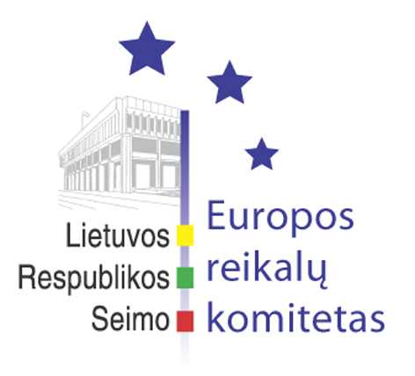
Seimo Europos reikalų komiteto
pranešimas žiniasklaidai

Seimo Europos reikalų komitete buvo pristatyti Jungtinės Karalystės pirmininkavimo Europos Sąjungai prioritetai

2005 m. liepos 13 d. Seimo Europos reikalų komiteto posėdyje buvo pristatyti šių metų liepos 1 d. iš Liuksemburgo perėmusios ES pirmininkavimą Jungtinės Karalystės pirmininkavimo prioritetai, pristatytos Lietuvos Respublikos pozicijos vykstant į Europos Sąjungos Ekonomikos ir finansų tarybos 2005 m. liepos 15 d. posėdį, išklausyta ataskaita po Ekonomikos ir finansų tarybos 2005 m. liepos 12 d. posėdžio, susipažinta su Lietuvos rengimosi pirmininkavimui Europos Sąjungai 2013 m. programa, aptarti kiti klausimai.
Jungtinės Didžiosios Britanijos ir Šiaurės Airijos Karalystės Nepaprastasis ir įgaliotasis ambasadorius Lietuvoje J.E. Colin Roberts pristatė Jungtinės Karalystės pirmininkavimo Europos Sąjungai 2005 m. liepos - gruodžio mėn. prioritetus. Ambasadorius pažymėjo, kad Jungtinė Karalystė sieks užtikrinti darbų tęstinumą perimdama prieš tai ES pirmininkavusio Liuksemburgo pradėtus darbus bei derindama pirmininkavimo prioritetus su 2006 m. pirmą pusmetį pirmininkavimą perimsiančia Austrija. Vienas svarbiausių Jungtinės Karalystės pirmininkavimo ES prioritetų yra toliau siekti susitarimo dėl ES 2007-2013 m. Finansinės perspektyvos. Jis pažymėjo, kad reikia atviriau diskutuoti apie subsidijų žemės ūkiui, kurios sudaro 40 proc. ES biudžeto ir kurias gauna tik 4 proc. ES gyventojų, tikslingumą ir kad šį klausimą reikia susieti su naujo laikotarpio Finansine perspektyva, nes pagal dabartinius pasiūlymus tiesioginėms išmokoms žemės ūkiui iki 2014 m. vis dar bus skiriama trečdalis ES biudžeto. Kitas svarbus pirmininkavimo prioritetas, pabrėžė ambasadorius, yra Paslaugų direktyvos priėmimas. Jungtinė Karalystė taip pat skirs daug dėmesio Lisabonos strategijos įgyvendinimui ir reguliavimo normų verslui supaprastinimui, sieks sutarimo dėl Darbo laiko direktyvos bei bandys suderinti verslo ir aplinkosaugos interesus ieškant kompromiso dėl Cheminių medžiagų reglamento (REACH).
Lietuvos Respublikos pozicijas vykstant į Europos Sąjungos Ekonomikos ir finansų tarybos 2005 m. liepos 15 d. posėdį pristatė finansų viceministras Jaunius Simonavičius. Jis pažymėjo, kad šiame ES Tarybos posėdyje bus svarstomi 2005 m. ES biudžeto pakeitimai. Pagal pataisyto 2005 m. biudžeto projektą Lietuvos įmokos į Europos Sąjungos biudžetą sumažės apie 40 mln. litų. J.Simonavičius informavo, kad finansų ministrų susitikimo metu ES Taryba taip pat atliks pirmąjį ES 2006 m. preliminaraus biudžeto projekto svarstymą. Nors ES Taryba ir siūlo sumažinti Europos Komisijos pasiūlytų išmokų bendrą apimtį, numatytos ES paramos dydis Lietuvai bei finansiniai įsipareigojimai, susiję su Ignalinos atominės elektrinės uždarymu, Kaliningrado tranzitu ir pasirengimu įsijungti į Šengeno erdvę, nesikeis. Europos reikalų komitetas bendru sutarimu pritarė pristatytoms pozicijoms.
Finansų viceministras taip pat pateikė ataskaitą po Ekonomikos ir finansų tarybos 2005 m. liepos 12 d. posėdžio, kuriame buvo pristatyta Jungtinės Karalystės, kaip Europos Sąjungai pirmininkaujančios valstybės narės, darbo programa, aptartas besivystančių valstybių plėtros finansavimas ir kiti klausimai.
Užsienio reikalų ministerijos Politinio ir institucinio bendradarbiavimo skyriaus vedėjas Neilas Tankevičius ir Vyriausybės kanclerio pavaduotojas ES reikalams Darius Žeruolis pristatė Lietuvos rengimosi pirmininkavimui Europos Sąjungai 2013 m. programą. Jie pažymėjo, kad pirmininkavimas Europos Sąjungai yra didelė garbė, bet kartu ir didelė atsakomybė, todėl sėkmingam Lietuvos pirmininkavimui ES bus labai svarbu sukaupti atitinkamus administravimo ir finansinius išteklius.
Kitas Europos reikalų komiteto posėdis vyks š.m. liepos 15 d.

Seimo Europos reikalų komiteto padėjėjas:
R.Kazlauskas, 239 67 61, RoKaz@lrs.lt

